Universidade FUMEC
CIÊNCIA DA COMPUTAÇÃO

Miguel Angelo dos Santos Evangelista

TechCare
Trabalho 0

CONTAGEM
2025

Miguel Angelo dos Santos Evangelista

TechCare

Trabalho 2 escrito de Desenvolvimento Web 2025-02

Orientador: Dangelo Silva Miranda

CONTAGEM
2025
- Nome de todos os membros do grupo.
R = Miguel Angelo dos Santos Evangelista
- Descrição da aplicação, ou seja, qual é o nome dela, qual é o seu objetivo, bem como suas principais funcionalidades.
R = O TechCare é uma aplicação voltada para o cuidado e manutenção preventiva de dispositivos de tecnologia. Com ele, o usuário pode cadastrar seus aparelhos, como notebooks, PCs, celulares, Smart TV’s ou qualquer outro dispositivo IoT, e registrar o histórico de manutenções realizadas. Por exemplo, ao cadastrar um notebook, o sistema permite anotar a última troca de pasta térmica, a última limpeza interna, upgrades de hardware e até a última formatação realizada. Além disso, o usuário pode configurar lembretes automáticos: “Já se passou 1 ano desde a última troca de pasta térmica, é recomendado realizar uma nova manutenção” ou “Faz 3 anos desde a última formatação, está na hora de limpar o sistema”. No caso de celulares, o TechCare pode ajudar a lembrar de trocas de bateria, atualização de sistema operacional ou até mesmo revisões no desempenho do aparelho. Já em dispositivos IoT e Smart TV’s, o sistema pode indicar quando realizar atualizações de firmware ou verificar se problemas crônicos (que sempre têm). A finalidade do TechCare é prolongar a vida útil dos equipamentos, otimizar o desempenho e evitar falhas futuras, oferecendo uma forma simples e organizada de gerenciar os cuidados com seus equipamentos.

- Descrição de todas as telas até então criadas, sendo que a descrição de cada tela deve conter.
R = Tela 1
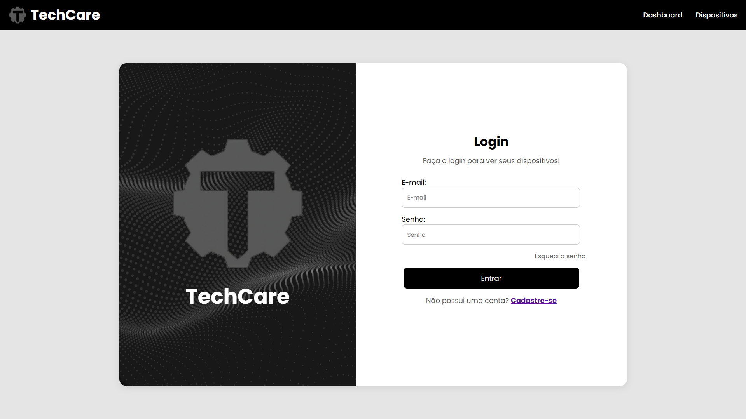
Tela de login.
Tela 2
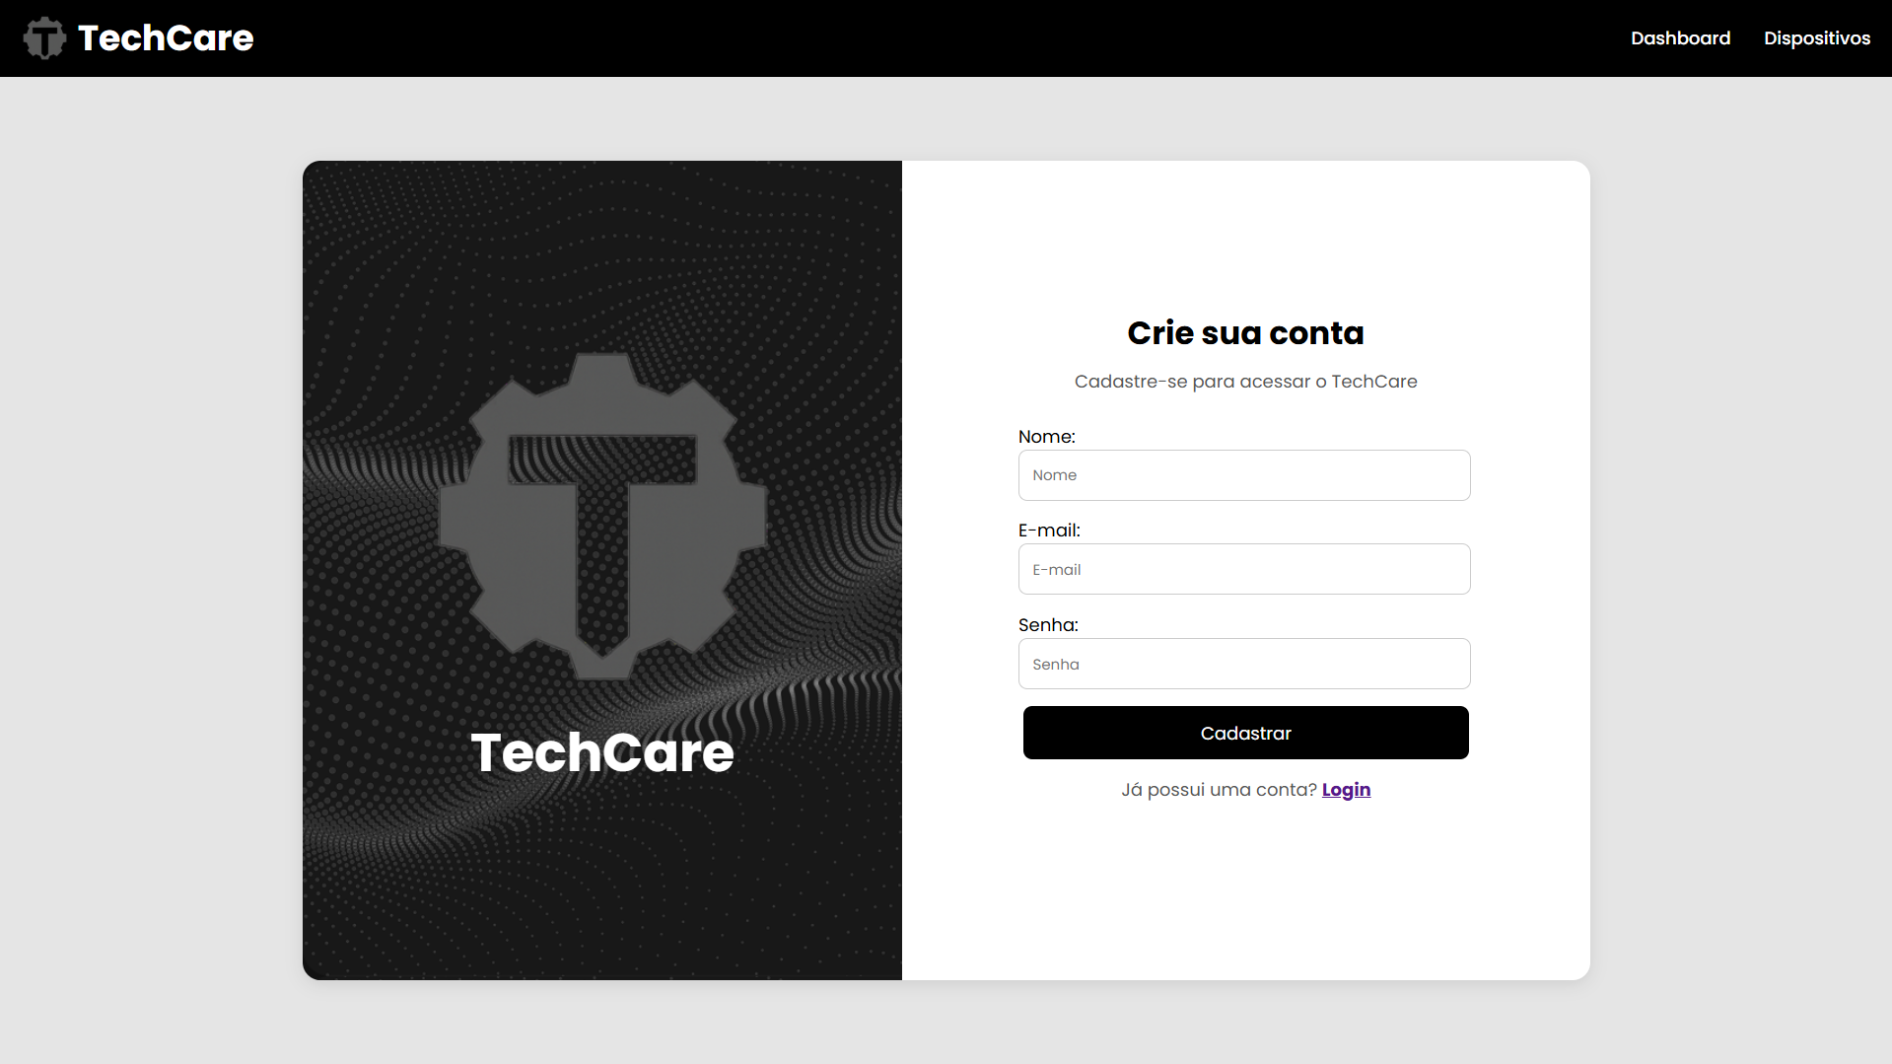
Tela de cadastro (Criação do usuário)
Tela 3
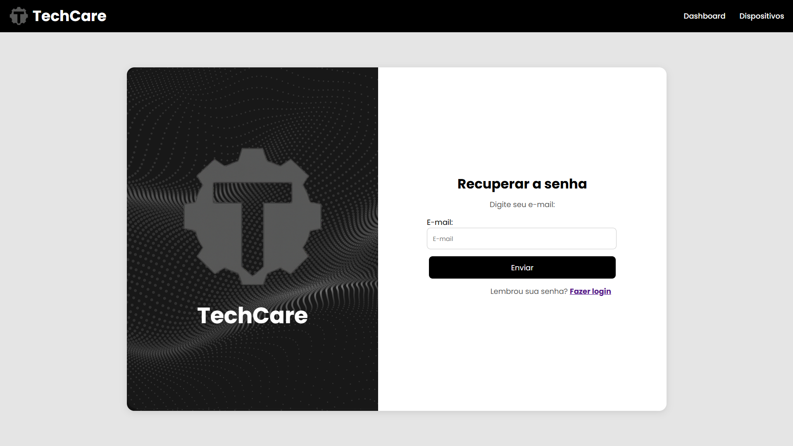
Tela de recuperação de senha do seu usuário.
- Repositório do Github:
R = https://github.com/AngeloBebez/techcare

